Docker Swam 集群部署

一、架构
Docker Swarm 的架构包括 Manager 节点、Worker 节点、Overlay 网络、Service 和 Task。其中，Manager 节点负责集群管理、调度和控制，Worker 节点负责运行容器，Overlay 网络提供容器间的通信和服务发现，Service 定义容器的副本数、镜像、网络等信息，Task 是 Service 在节点上的运行实例。些组件共同协作，实现了 Docker 容器的高效编排和管理。
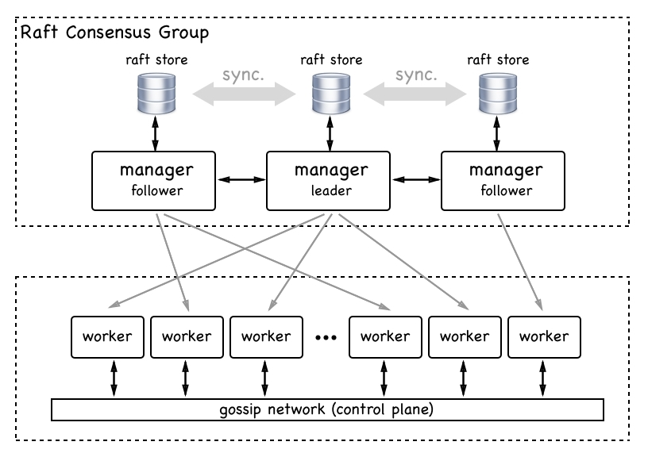
在 Swarm 集群中，Manager 节点可以有多个，但只有一个 Leader 节点，负责整个集群的管理和调度。Worker 节点可以有多个，它们负责运行容器，并向 Manager 节点报告自己的状态。Overlay 网络是一种虚拟网络，它允许容器在不同节点之间进行通信，同时提供了服务发现的功能。
Service 是 Swarm 集群中最重要的概念之一，它定义了容器的副本数、镜像、网络等信息。当 Service 创建时，它会在集群中的某些节点上创建 Task，每个 Task 对应一个容器实例。Swarm 集群会自动将 Task 分配到可用的 Worker 节点上，并确保容器的副本数达到预期值。如果某个节点出现故障或容器崩溃，Swarm 集群会自动重新分配 Task，并确保容器的副本数恢复到预期值。

二、相关概念
Manager 节点：负责集群管理、调度和控制。
Worker 节点：负责运行容器。
Overlay 网络：提供容器间的通信和服务发现。
Service：定义容器的副本数、镜像、网络等信息。
Stack：一组关联的服务，可以通过 Compose 文件来定义。
Task：Service 在节点上的运行实例。
Swarm 集群：由多个 Manager 和 Worker 节点组成的集群。

三、网络机制
Docker Swarm 集群网络机制包括两个层次：overlay 网络和 ingress 网络。
- Overlay 网络
Overlay 网络是一个基于 VXLAN 的虚拟网络，它允许在 Docker Swarm 集群中的不同节点之间创建多个子网，并将不同的服务和容器连接到这些子网上。在一个 Overlay 网络中，每个节点都有一个 VXLAN 设备，用于将数据包封装和解封装。当容器或服务需要与其他节点上的容器或服务通信时，数据包将通过 Overlay 网络传输，其中源和目标 IP 地址都是容器或服务的虚拟 IP 地址。
Overlay 网络可以通过 Docker CLI 或 Docker API 来创建和管理。可以为每个 Overlay 网络指定一个唯一的名称，并为其分配一个子网范围。可以使用 Docker Compose 文件或 Docker Stack 文件来定义 Overlay 网络中的服务和容器，并为它们指定虚拟 IP 地址。
- Ingress 网络
Ingress 网络是一个特殊的 Overlay 网络，用于将外部流量路由到 Docker Swarm 集群中的服务。当一个服务在 Docker Swarm 集群中创建时，它可以选择加入 Ingress 网络，并使用一个唯一的主机名来标识自己。当外部客户端请求这个主机名时，Docker Swarm 集群将自动将请求路由到正确的服务。
当任何节点在发布的端口上接收到请求时，Ingress 将该请求交给一个名为 IPVS 的模块。IPVS 跟踪参与该服务的所有IP地址，选择其中的一个，并通过 ingress 网络将请求路由到它。
Ingress 网络可以使用 Docker CLI 或 Docker API 来创建和管理。可以为每个 Ingress 网络指定一个唯一的名称，并为其分配一个子网范围。可以使用 Docker Compose 文件或 Docker Stack 文件来定义 Ingress 网络中的服务，并为它们指定主机名。
- docker_gwbridge 网络
是一种桥接网络，将 overlay 网络（包括 ingress 网络）连接到一个单独的 Docker 守护进程的物理网络。
默认情况下，服务正在运行的每个容器都连接到本地 Docker 守护进程主机的 docker_gwbridge 网络。
docker_gwbridge 网络在初始化或加入 Swarm 时自动创建。大多数情况下，用户不需要自定义配置，但是 Docker 允许自定义。

四、Docker Swarm 集群部署

1. 软件版本
Centos stream 9
Docker-ce 24.0.2

- 环境准备
在所有节点上执行
  - 关闭防火墙
systemctl stop firewalld
systemctl disable firewalld
或在防火墙上开发下列端口
2377/TCP ：集群管理端口
7946/TCP ：节点之间通讯端口（不开放则会负载均衡失效）
4789/UDP ：overlay网络通讯端口
firewall-cmd --add-port 2377/tcp --permanent
firewall-cmd --add-port 7946/tcp --permanent
firewall-cmd --add-port 4789/udp --permanent
firewall-cmd --reload

  - 关闭 selinux
sed -i 's/enforcing/disabled/g' /etc/selinux/config
重启服务器

  - 调整内核参数
编辑 /etc/sysctl.conf 文件，添加
fs.aio-max-nr = 1048576
fs.file-max = 6815744
kernel.shmall = 2097152
kernel.shmmax = 4294967295
kernel.shmmni = 4096
kernel.sem = 250 32000 100 128
net.ipv4.ip_local_port_range = 1024 65500
net.ipv4.tcp_keepalive_time = 30
net.ipv4.tcp_tw_reuse = 1
net.ipv4.tcp_syncookies = 1
net.core.rmem_default = 262144
net.core.rmem_max = 4194304
net.core.wmem_default = 262144
net.core.wmem_max = 1048576
net.core.somaxconn = 2048
kernel.pid_max = 1000000
vm.max_map_count = 262144
vm.swappiness = 10
执行 sysctl -p 命令使之生效
编辑 /etc/security/limits.conf 文件，添加
* soft nofile 65536
* hard nofile 65536
* soft nproc 65536
* hard nproc 65536
用户重新登录后生效

  - 配置 docker-ce 国内源
# step 1: 安装必要的一些系统工具
sudo yum install -y yum-utils device-mapper-persistent-data lvm2
# Step 2: 添加软件源信息
sudo yum-config-manager --add-repo https://mirrors.aliyun.com/docker-ce/linux/centos/docker-ce.repo
# Step 3
sudo sed -i 's+download.docker.com+mirrors.aliyun.com/docker-ce+' /etc/yum.repos.d/docker-ce.repo
# Step 4: 更新并安装Docker-CE
sudo yum makecache

  - 安装 docker-ce
yum install docker-ce
systemctl start docker
systemctl enable docker

- 主 Manager 节点部署（leader）
docker swarm init

# 注：如果主机拥有多个IP，需要使用 --advertise-addr 指定 IP。
docker swarm init --advertise-addr 192.168.99.100

- 加入从 Manager 节点
# 在主 Master 节点上执行，获取加入从 Master 节点的命令
docker swarm join-token manager

# 在从 Master 节点上执行，加入从 Master 节点
docker swarm join --token SWMTKN-1-22921lkf4gy74u1ovey2cwmaf8s6yh774oqqzcmiswq3z9fpjg-6e4mc8y4jfslmzdubg99q0999 192.168.99.100:2377

- 加入 Worker 节点
# 在主 Master 节点上执行，获取加入命令
docker swarm join-token worker

# 在从 Master 节点上执行，加入从 Master 节点
docker swarm join --token SWMTKN-1-22921lkf4gy74u1ovey2cwmaf8s6yh774oqqzcmiswq3z9fpjg-2z2okt46vuensumj8voy4lsya 192.168.99.100:2377

- 检查节点状态
# 在主 Master 节点上执行
docker node list
AVAILABILITY 列，表示调度程序是否可以将任务分配给节点，有下列状态：
Active：可以将任务分配给节点。
Pause：不向节点分配新任务，但现有的任务仍然运行。
Drain：不向节点分配新任务，已经存在的任务也将被调用到Active节点上。

MANAGER STATUS列，表示管理节点状态，有下列状态：
Leader：为集群做出所有的集群管理和编排决策。
Reachable：表示节点参与Raft仲裁的manager节点。如果leader节点不可用，则该节点有资格成为新的leader。
Unavailable：表示节点是一个无法与其他manager通信的节点。如果manager节点变为此状态应该加入一个新的manager节点到集群中，或者将一个工作节点提升为一个manager。
没有值表示不参与群集管理的工作节点，

- 管理节点
# 查看运行的一个或多个及节点任务数
docker node ps nodename

# 将worker角色升级为manager
docker node promote nodename

# 将manager角色降级为worker
docker node demote nodename

# 查看节点的详细信息
docker node inspect nodename

# 从集群中删除一个节点
docker node rm nodename

# 更新一个节点
docker node update --availability active id
docker node update --availability pause id
docker node update --availability drain id

- 删除节点
## 移除一个work-node节点的步骤：
# 1.在Manager节点上操作，清空worker节点的容器。id 可以使用命令 docker node ls 查看
docker node update --availability drain id
# 2.在worker节点主机上操作，退出集群
docker swarm leave
# 3，在 Manager节点上操作，删除work-node节点
docker node rm id

# 若想解散整个集群，则需先移除所有work-node节点主机，然后所有管理节点也退出集群

五、Stack 部署应用
stack 是一组共享依赖，可以被编排并具备扩展能力的关联 service
在 Docker Swarm 中使用 Stack 配置文件部署应用的步骤如下：
- 编写 Stack 配置文件
在编写 Stack 配置文件时，需要指定应用程序的服务和网络等信息。以下是一个部署 portainer 的示例 Stack 配置文件：
version: '3.2'

services:
agent:
image: portainer/agent:2.18.3
volumes:
- /var/run/docker.sock:/var/run/docker.sock
- /var/lib/docker/volumes:/var/lib/docker/volumes
networks:
- agent_network
deploy:
mode: global
placement:
constraints: [node.platform.os == linux]

portainer:
image: portainer/portainer-ce:2.18.3
command: -H tcp://tasks.agent:9001 --tlsskipverify
ports:
- "9443:9443"
- "9000:9000"
- "8000:8000"
volumes:
- /opt/portainer/data:/data
networks:
- agent_network
deploy:
mode: replicated
replicas: 1
placement:
constraints: [node.role == manager]

networks:
agent_network:
driver: overlay
attachable: true

volumes:
portainer_data:
在上面的配置文件中，定义了两个名为 agent 和 portainer 的服务。
以 agent 服务为例，image 指定其使用的是 portainer/agent 镜像，volumes 指定其将主机的 /var/run/docker.sock 文件和 /var/lib/docker/volumes 目录映射到容器中对应的文件和目录，networks 指定其使用的是 agent_network overlay 网络。

Docker Stack 配置文件是一个 YAML 格式的文件，用于定义 Docker Stack 中的服务、网络和卷等元素。以下是 Stack 配置文件中所有的元素：
- version：定义 Stack 文件的版本。
- services：定义 Stack 中的服务。每个服务都包含一个或多个容器实例。
- networks：定义 Stack 中的网络。网络用于连接服务和容器之间的通信。
- volumes：定义 Stack 中使用的卷。卷用于在容器之间共享数据。
- configs：定义 Stack 中使用的配置。配置用于存储应用程序的配置数据，例如环境变量和配置文件。
- secrets：定义 Stack 中使用的机密数据。机密数据用于存储敏感信息，例如密码和证书。
- deploy：定义 Stack 的部署选项。可以使用该选项指定服务的副本数、部署策略和节点约束等。
- external：定义 Stack 使用的外部资源。可以使用该选项引用外部的网络、卷和服务等。

- 部署应用程序
使用以下命令部署应用程序：
docker stack deploy -c <stack-file> <stack-name>
其中，<stack-file> 是 Stack 配置文件的路径，<stack-name> 是应用程序的名称。
例如，如果 Stack 配置文件名为 webapp.yml，应用程序名称为 `webapp`，则可以使用以下命令部署应用程序：
docker stack deploy -c webapp.yml webapp

- 查看应用程序状态
使用以下命令查看应用程序的状态：
docker stack ps <stack-name>
其中，<stack-name> 是应用程序的名称。
例如，如果应用程序名称为 webapp，则可以使用以下命令查看应用程序状态：
docker stack ps webapp
以上就是在 Docker Swarm 中使用 Stack 配置文件部署应用的基本步骤。你可以根据实际情况修改 Stack 配置文件来满足不同的需求。

